מצב נוכחי: 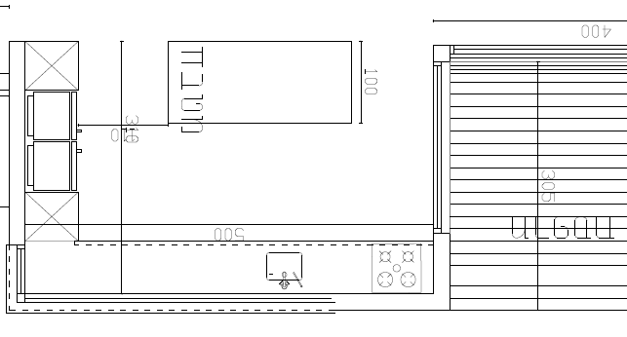
ההתלבטות שלנו בנוגע להוספת שיש (מצריך ביטול ויטרינה והצמדת שיש לאי):
